Государственное автономное учреждение
Новосибирской области
«Центр социальной помощи семье и детям «Семья»
Методические рекомендации для родителей.
КАК ПОДГОТОВИТЬ РЕБЁНКА К ШКОЛЕ,

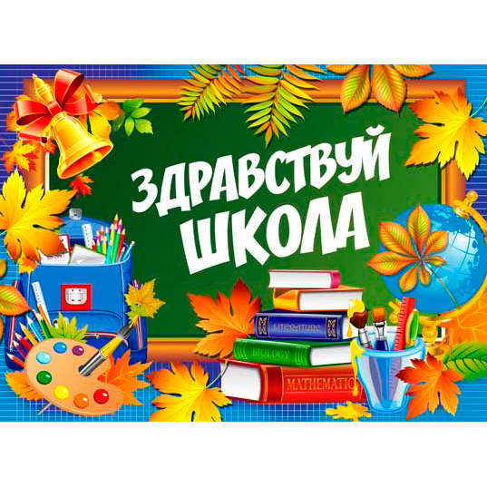

Уважаемые родители!
Ваши дети скоро пойдут в первый класс? И перед вами стоит вопрос, как лучше подготовить их к школе? Как открыть у них интерес к учёбе и сделать так, чтобы они как парусник парили на волнах школьной программы? Решить эту непростую проблему вам помогут книги серии «Скоро в школу!», «Завтра в школу», «Готовим руку к письму», «Знакомимся с клеточками» и всевозможные прописи и. Они разработаны с учётом новейших эффективных методик по подготовке детей к школе. Их авторы — педагоги, давно и успешно работающие в данном - направлении и предлагают много разных методик, из которых можно подобрать именно под вашего ребёнка. Выполняя интересные и разнообразные задания, ребёнок быстро приобретёт нужные навыки, умения и знания, необходимые будущему первокласснику. Надеемся, что вы сможете с вашими детьми достичь больших успехов!
Для того, чтобы занятия принесли ожидаемый результат, предлагаем воспользоваться некоторыми советами:
1. Ребенок должен испытывать интерес и мотивацию к обучению.
2. Занимайтесь с ребенком систематически, приучайте его выполнять работу до конца, красиво и аккуратно, учите планировать свою работу.
3. Не отступайте, если задание окажется чересчур сложным для ребенка. Помогите ему, объясните ошибку. Сделайте перерыв и вернитесь к этому же заданию через некоторое время, но всегда учите заканчивать начатую работу.
4. Не когда не ругайте ребёнка за ошибку, даже при незначительных успехах, дети ждут нашего одобрения, это им необходимо.
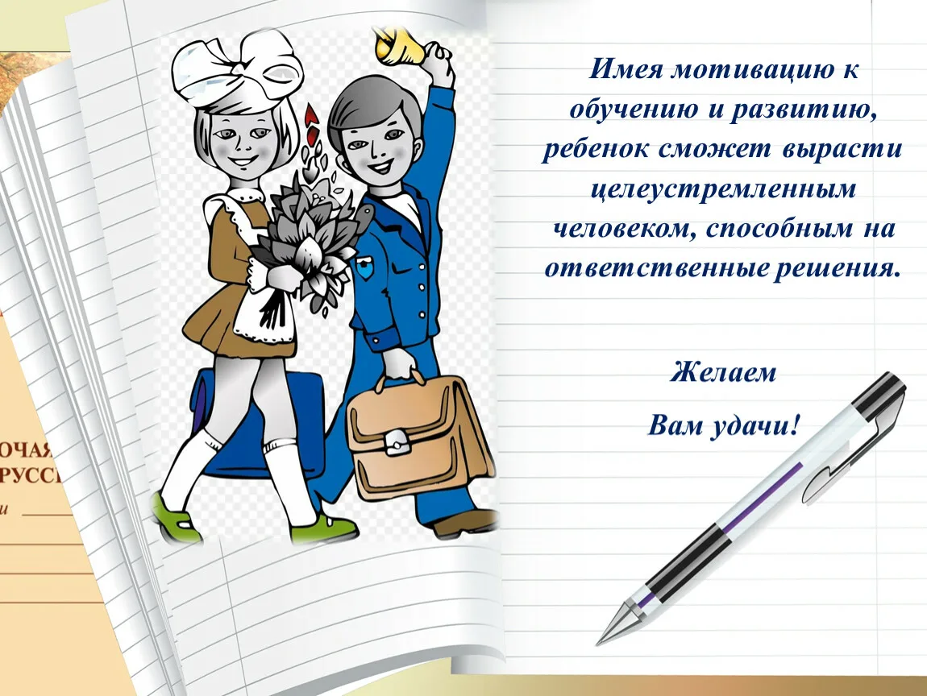
Важным аспектом является готовность ребенка к обучению в школе, проявляющаяся в овладении навыками счета, письма, чтения. Готовность к школе – результат общего развития ребенка, сочетающий в себе умственный, психический, эмоциональный и социальный показатели. В интеллектуальной сфере – это развитие речи, наглядно-образного мышления, понимание на слух. Концентрация внимания, словарный запас, способность к обобщению, рациональный подход к действительности, логическое мышление, зрительно – двигательная координация (синхронность в управлению движениями руки и пальцев). Ребенок должен уметь контролировать свою двигательную активность, действовать точно следуя инструкции, подчиняться правилам поведения. Учебная мотивация проявляется в желании ребенка учиться, ходить в школу, а не играть, эмоциональной устойчивостью. В социально и личностной сферах должны быть осознание взрослого как учителя и наставника, способность оценивать свои знания и действия, желание взаимодействовать со сверстниками и педагогами.
Ребенок должен знать о себе и своей семье и ближнем окружении:
1. Свое Ф. И. О.;
2. Сколько ему лет. Когда у него день рождения;
3. Где он живет (Адрес);
4. Как зовут родителей;
5. Профессия родители.
Перед поступлением в 1 класс ребенок должен знать:
- Основные цвета.
2. Дни недели.
3. Месяцы.
4. Времена года.
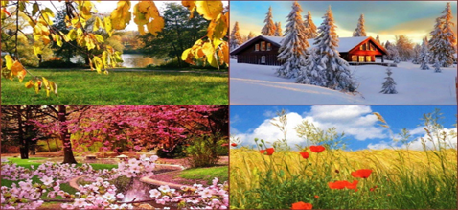
5. Понятия «право – лево» ориентироваться на своём теле.
6. Основные профессии.
7. Домашних и основные виды диких животных.
8. Детенышей животных.
9. Знать зимующих и перелетных птиц.
10. Виды транспорта.
11. Уметь ориентироваться на бумаге.
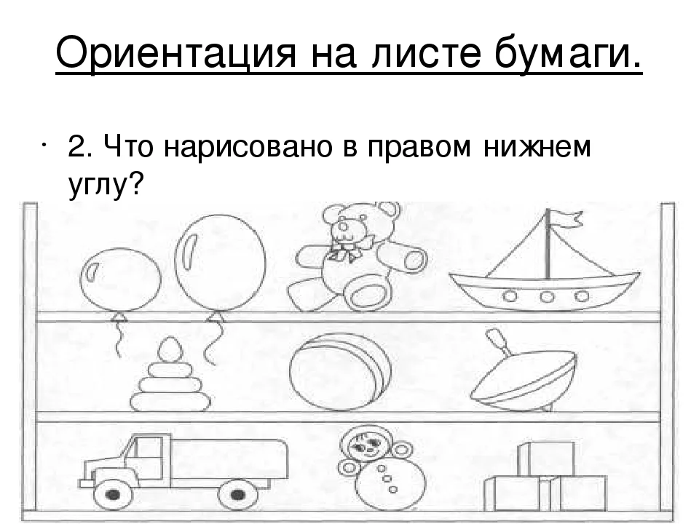
12. Знать что такое овощи и фрукты. Уметь отличать овощи от фруктов.
Что должен знать ребенок по математике:
1. Прямой и обратный счет: от 0-10 и от 10 – 0.
2. Состав чисел (из двух меньших и из отдельных единиц).
3. Знать понятия «больше – меньше, поровну», «большой – маленький», «высокий – низкий», «широкий – узкий».
4. Знать основные геометрические фигуры: круг, квадрат, треугольник, овал, прямоугольник.
5. Уметь соотносить цифру и число предметов.
6. Ориентироваться на бумаге в клеточку – уметь писать графический диктант (одна клетка вправо, одна клетка влево и т.д.).
Память, мышление, внимание и речь:
Ребенок должен уметь:
1. Пересказывать простое услышанное произведение.
2. Рассказывать по картинке (не отдельными словами, а составлять описательный рассказ по картинке).
3. Знать стихотворения.
4. Сочинять короткие сказки.
5. Отвечать на поставленные вопросы.
6. Делать какое-либо задание по образцу.
7. Уметь описывать картинку по памяти.
8. Запоминать до 10 увиденных картинок.
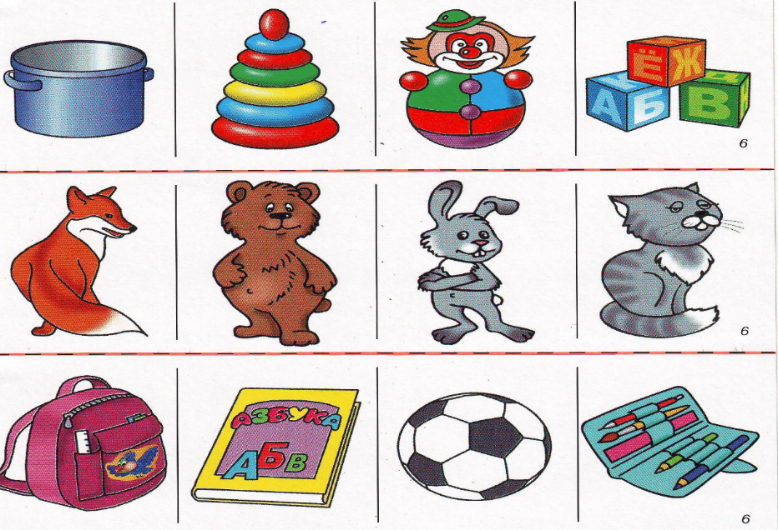

9. Заканчивать предложения.
10. Находить лишнюю картинку или слово.
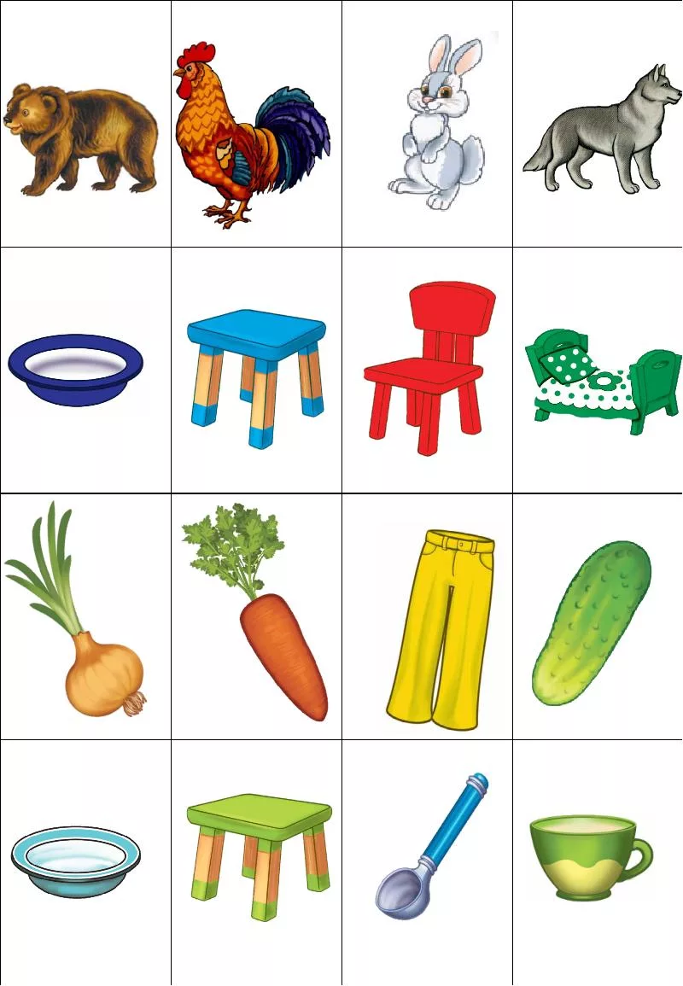
11. Уметь отгадывать загадки на все лексические темы.
12. Группировать предметы по признаку.
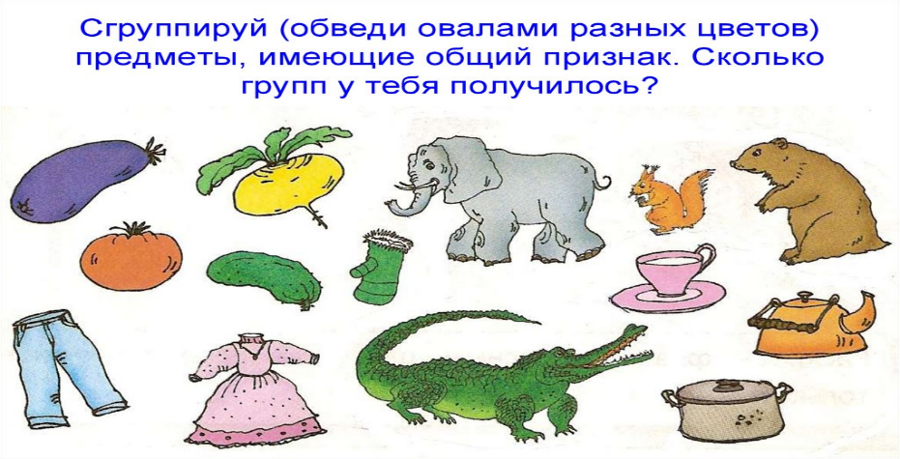
Что ребенок должен знать по чтению:
1. Буквы.
2. Уметь соотносить звук с буквой.
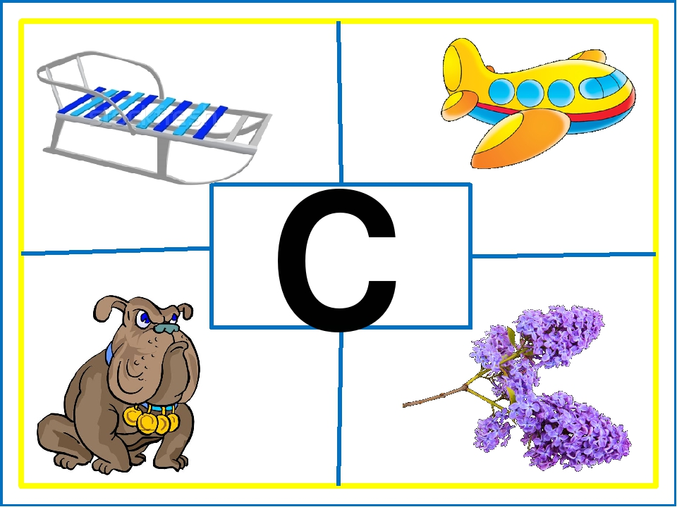
3. Вычленять звуки из слова.
4. Подбирать слова на заданный звук или букву.
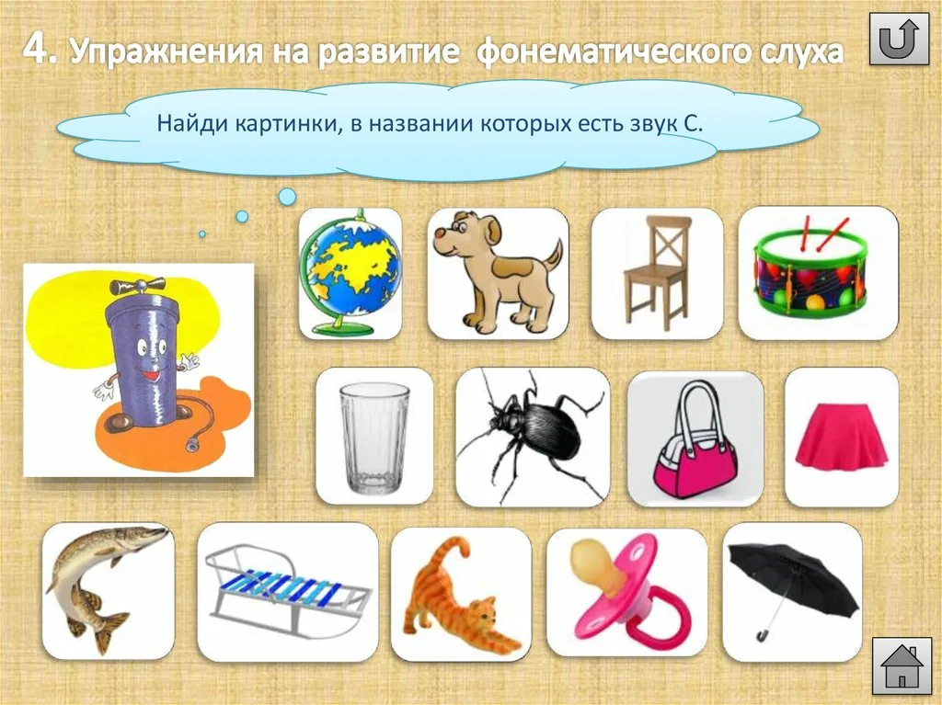
Ребенок должен уметь:
1. Обводить картинки по контуру.
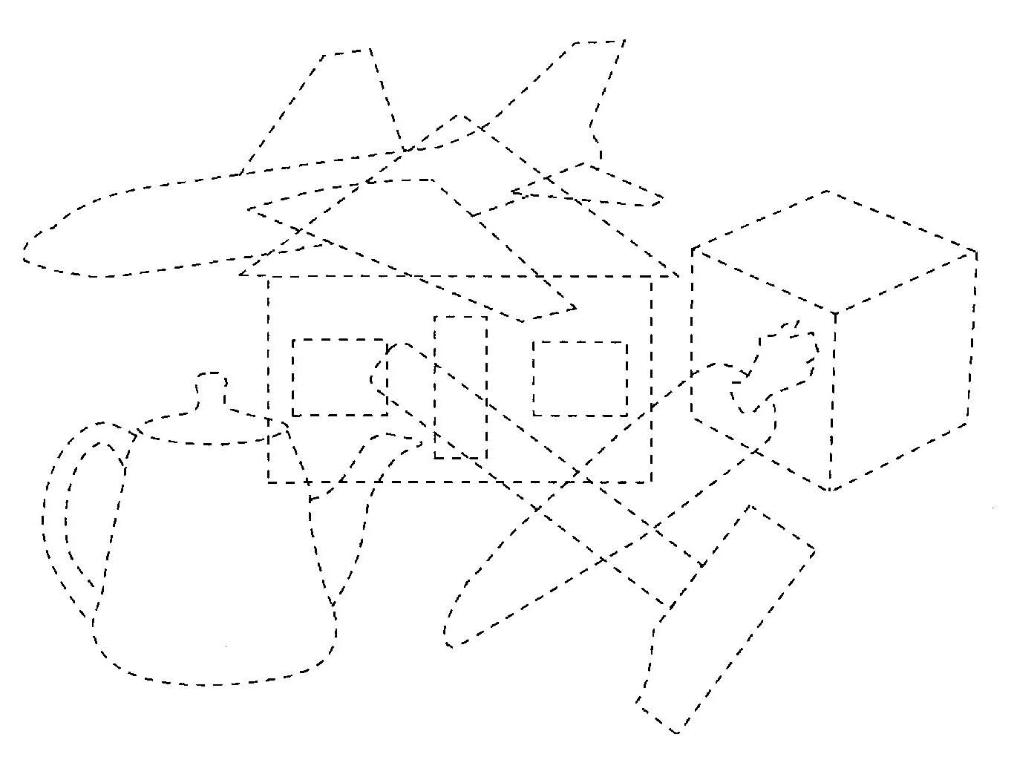
2. Обводить печатные буквы по контору.
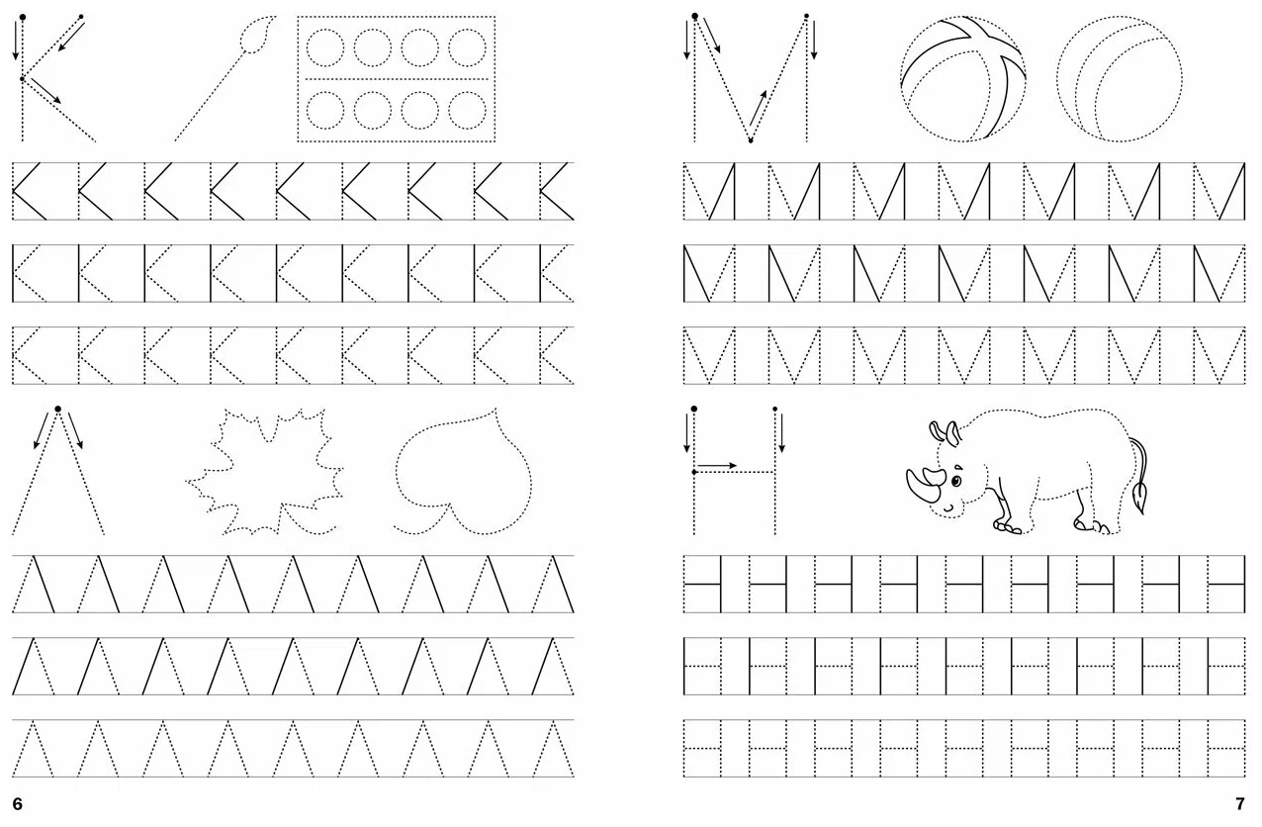
3. Правильно держать ручку в руке
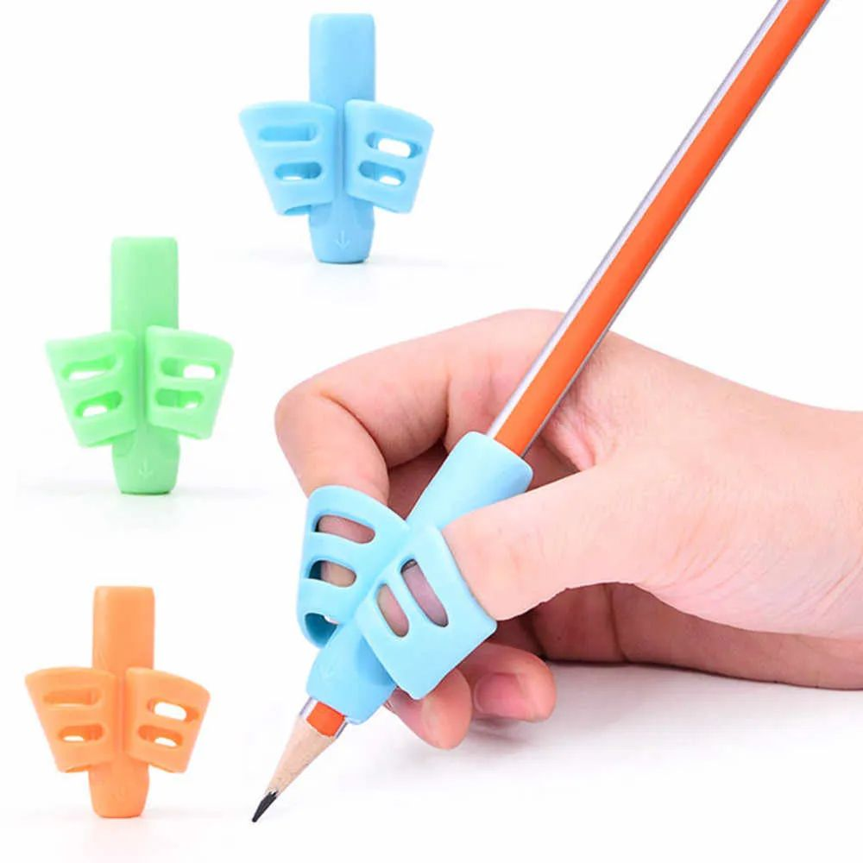
4. Копировать геометрическую фигуру по клеточкам.
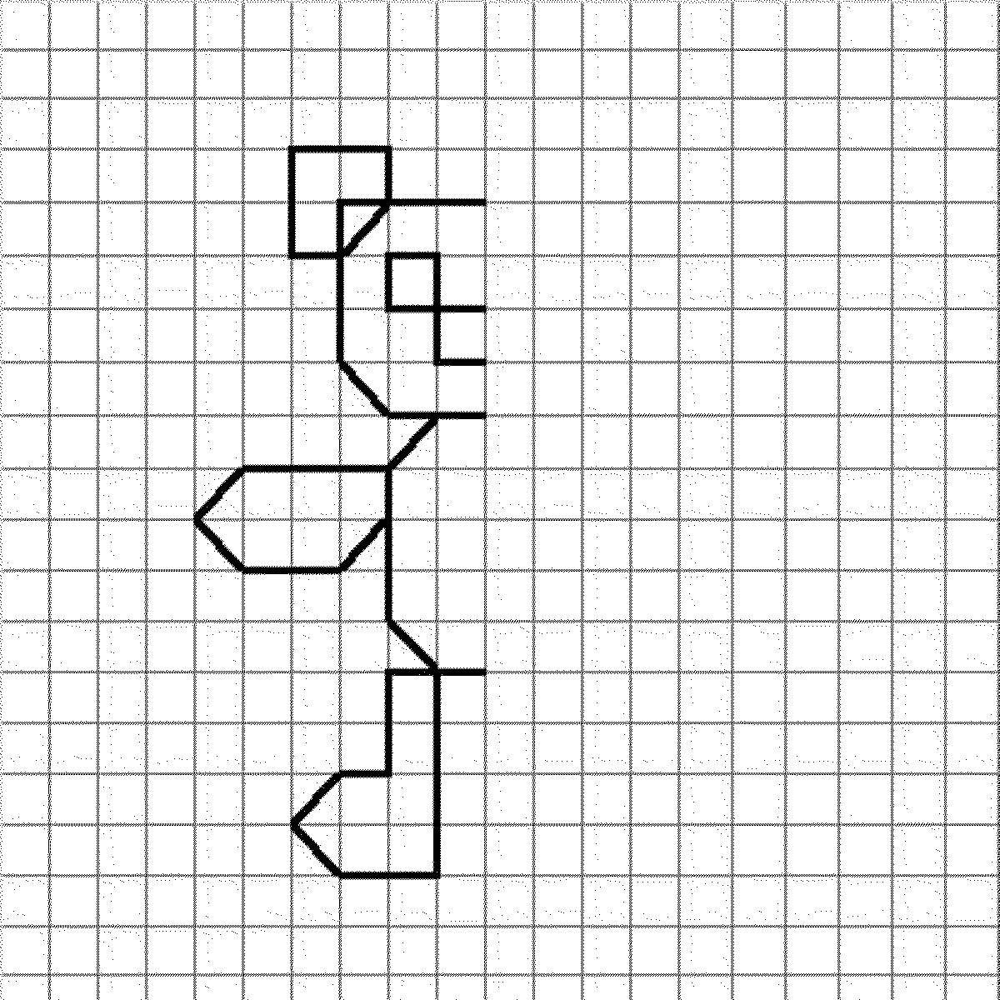
5. Уметь лепить и рисовать
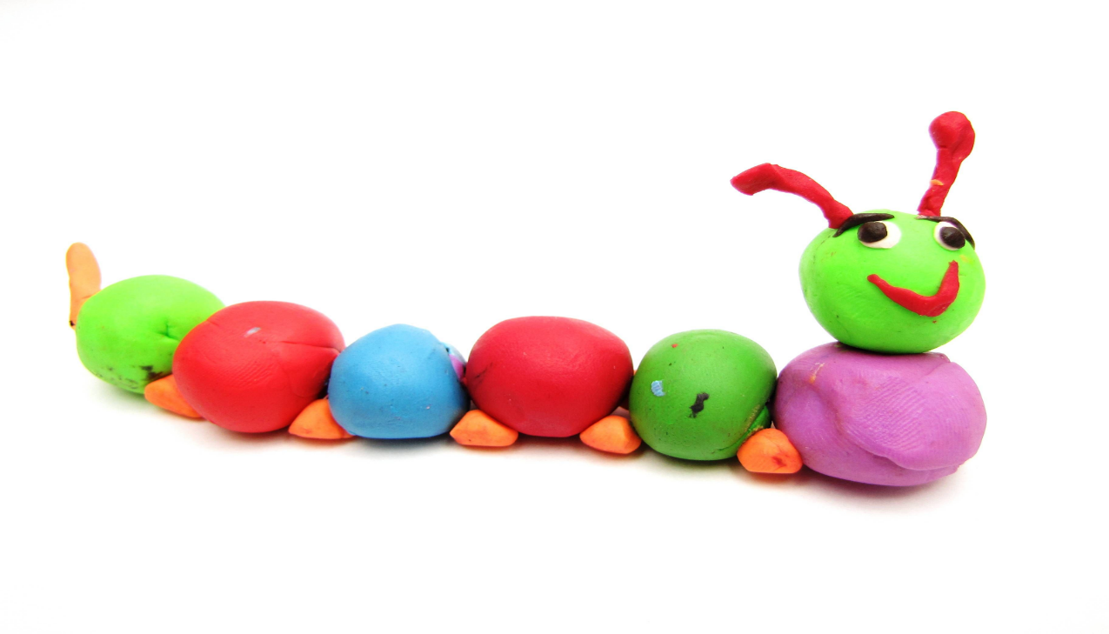
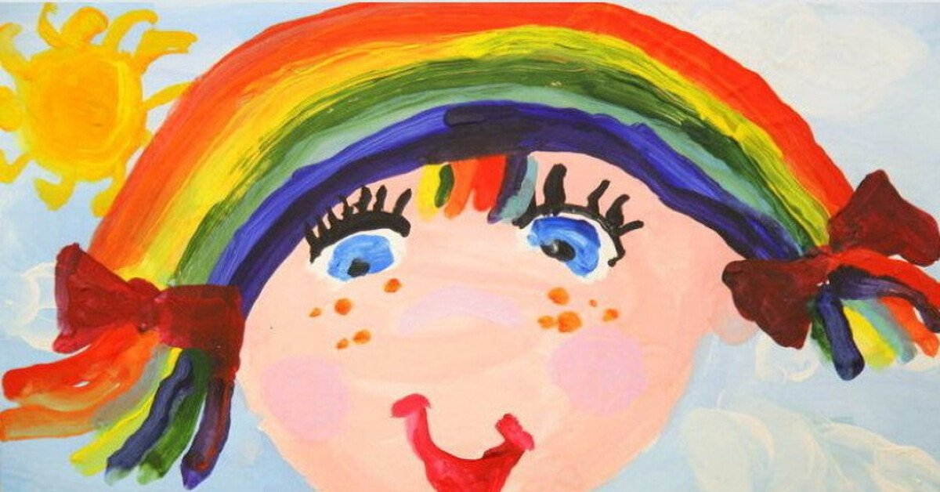
В данной статье перечислены основные знания и умения, которыми должен овладеть ребенок к поступлению в школу. Конечно, слово «должен», здесь не совсем уместно, так как многие перечисленные знания, по идеи, должны вкладываться именно в начальной школе. Но на сегодняшний день большинство школ проводят тестирования знаний и умений детей перед поступлением в первый класс, рекомендуется отдавать детей в подготовительные классы при школах. Для того, чтоб укрепить знания ребенка в определенных областях. Многие умения и знания вкладываются в ребенка воспитателями и логопедами в детских садах, но многое перекладывается на плечи родителей. Поэтому так актуальны данные рекомендации.

ЖЕЛАЕМ ВАМ УСПЕХА В ЭТОМ НЕ ЛЁГКОМ ДЕЛЕ!

